Materialenleer Huiswerkopdracht
Warmtebehandeling van staal

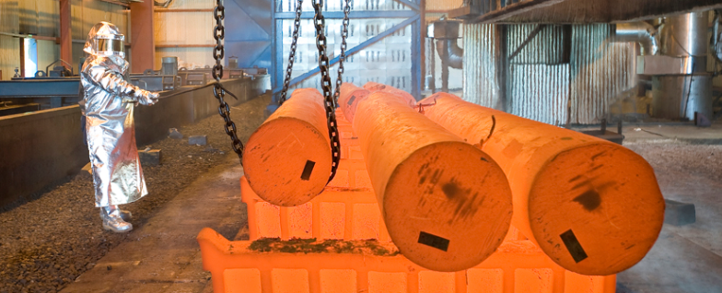

- Stel je ontwikkelt een nieuwe aandrijf-as voor een scooter.
Zou je deze as een warmtebehandeling geven ? En zo ja, zou je dan wel of niet ontlaten?
Geef een korte toelichting.
- Ja, en die zou ik ontlatren zodat het onderdeel steviger word en zijn ding beter kan doen

- De scooter heeft stalen velgen. Zouden de velgen ook een warmtebehandeling moeten krijgen?
Licht je antwoord kort toe.
- Nee die hoeven niet harder te worden

- Heeft een (duur) keukenmes een warmtebehandeling ondergaan volgens je?
Licht je antwoord kort toe, en gebruik er de ‘3 stappen’ bij (zie de presentatie).

- Ja wnt die messen moeten een lange tijd scherp en hard blijven

- Is de hardheid in het mes overal hetzelfde?(dus is de hardheid aan het oppervlak hetzelfde als ‘binnenin’ het mes?) Geef een korte toelichting.
- Nee want de hardheid aan de buitenkant is harder door de warmtebehandeling

- Ga op zoek naar een afbeelding van een (duidelijk) gehard product. Wat valt je er aan op?

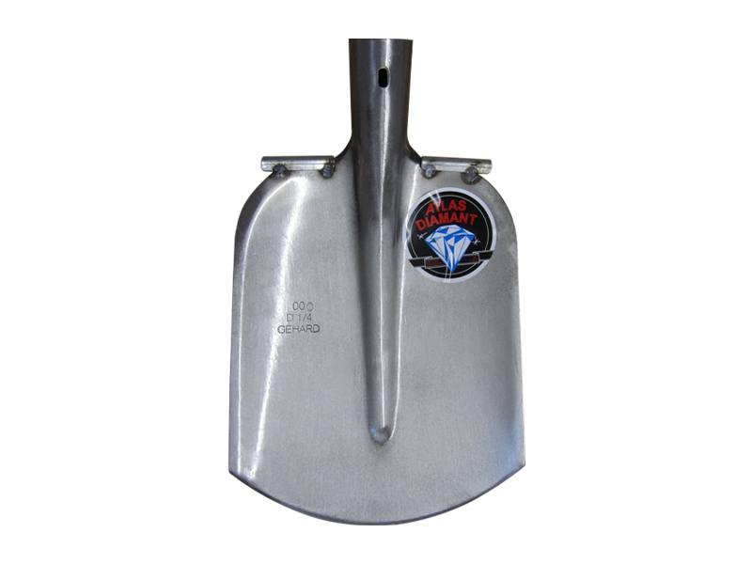

- Lees het artikel ‘ Wat er mis kan gaan bij het harden van staal’ Geef drie dingen die mis kunnen gaan aan. Leg kort uit waardoor de tekortkomingen ontstaan (de oorzaak achter de tekortkoming).

-Bij oververhitting word het gaat het metaal kapot
-het kan kom gaan trekken als het niet met een constante temperatuu verhit word
-de breekbaarheid word te groot

Wat er mis kan gaan bij het harden van staal

Oververhitting en branden

Laag gelegeerde metalen en ontkoling kunnen oververhitting en verbranding veroorzaken. Temperaturen hoger dan 1200 ° C vernietigen staal en andere laaggelegeerde metalen.

Enige verslechtering van de mechanische eigenschappen kan optreden als de warmtebehandeling wordt toegediend voorafgaand aan het smeden en andere mechanische processen.

Mechanische tekortkomingen die optreden bij het gebruik van te veel warmte, kunnen de taaiheid en slagsterkte van het behandelde metaal beïnvloeden. Een mechanisch tekort kan het sinaasappelschileffect veroorzaken. Het sinaasappelschileffect is wanneer het oppervlak overal harde en zachte plekken heeft.

Het is mogelijk om het effect van oververhitting en verbranding om te keren met zorgvuldige temperatuurregeling. De juiste temperatuur is nodig om ervoor te zorgen dat er geen ongelijke verwarming optreedt.

Andere manieren om oververhitting te corrigeren zijn onder meer het controleren van de gereedschappen om ervoor te zorgen dat ze worden beschermd met de juiste anti-ontkolingsoplossingen en het metaal om ervoor te zorgen dat zelfs verwarming heeft plaatsgevonden.
Als het metaal ongelijkmatig wordt verhit, meestal omdat er geen voorverhitting heeft plaatsgevonden, is het middel om het metaal langzaam te laten afkoelen voordat het wordt opgewarmd en verhard.

Brosheid / broosheid

Breekbaarheid is een ander probleem. Te veel warmte veroorzaakt dit probleem. Om broosheidsproblemen te corrigeren, kan het nodig zijn om de hardingstemperatuur te verlagen.

Verkeerd type metaal

Niet alle legeringen zijn geschikt voor warmtebehandeling. De verkeerde legeringen creëren metaal dat onvoldoende slagsterkte heeft.
Houd in gedachten dat veel factoren de slagsterkte van metaal kunnen beïnvloeden, maar niet zo veel als het aantal en type verontreinigingen die het bevat, de oppervlaktetoestand ervan en of er thermische en mechanische behandelingen zijn toegediend.

Kromtrekken en vervorming

Een gelijkmatige temperatuur en voldoende tijd zijn noodzakelijk. Behoud de oventemperatuur tijdens het hele behandelingsproces.

Een goede stabilisatie van het metaal om beweging tijdens het afschrikproces te voorkomen, kan ook helpen om kromtrekken te voorkomen. Het is belangrijk om elke stap te timen. De juiste temperaturen worden bereikt wanneer u elke stap tijd neemt.
Als er spanningen aanwezig zijn vóór het warmtebehandelingsproces, kunnen ze problemen veroorzaken en kromtrekken.

